
汽车摇窗电机
全球市场研究报告2023-2029

汽车摇窗电机全球市场总体规模
汽车摇窗电机是一种用于控制汽车窗户升降的电动装置。它通常由一个电动电机和相关的齿轮机构组成，可以将车窗升起或降低。
汽车摇窗电机产品图片
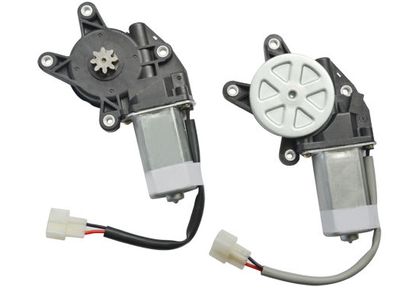
根据调研团队最新报告“全球汽车摇窗电机市场报告2023-2029”显示，预计2029年全球汽车摇窗电机市场规模将达到28.3亿美元，未来几年年复合增长率CAGR为1.9%。
汽车摇窗电机，全球市场总体规模，预计2029年达到28亿美元

如上图表/数据，摘自QYResearch最新报告“全球汽车摇窗电机市场研究报告2023-2029.

主要驱动因素:
汽车产量增长： 全球汽车产量的增长通常会推动汽车零部件市场的增长，包括摇窗电机。
技术创新： 不断的技术创新，如电动车辆的普及和自动化驾驶系统的发展，可能促使汽车制造商采用新的窗户电机技术，以提高性能和效率。
消费者需求： 消费者对舒适性、便利性和车辆内部功能的需求可能会提高对更高性能窗户电机的需求。
法规和标准： 政府对汽车安全和排放的法规可能要求汽车制造商采用新技术，这可能包括更高效的窗户电机以提高车辆效能。
主要阻碍因素:
成本压力： 制造更先进的窗户电机可能会导致制造成本的增加，这可能会影响汽车制造商的利润。
竞争激烈： 汽车零部件市场竞争激烈，窗户电机制造商需要在质量、价格和创新方面与竞争对手竞争。
供应链问题： 全球供应链的问题，如原材料供应短缺或物流问题，可能会对窗户电机的生产和供应造成不稳定。
汽车市场波动： 全球汽车市场会受到宏观经济波动的影响，汽车销售的波动可能会影响窗户电机的需求。
行业发展机遇:
电动和自动化驾驶汽车： 随着电动汽车和自动化驾驶技术的发展，窗户电机制造商有机会提供更智能的电机系统，以满足这些车辆的需求。
可持续性趋势： 消费者对可持续性和能效的关注可能会促使汽车制造商寻找更高效的窗户电机解决方案，以降低燃料消耗和排放。
智能互联功能： 与车辆内部系统集成的智能窗户电机可能为用户提供更多的互联功能，如与智能手机或车载娱乐系统的集成。
新兴市场： 新兴市场的汽车销售增长可能会创造对窗户电机的新需求，尤其是在那些经济增长迅猛的地区。
汽车摇窗电机，全球市场主要厂商排名，其中2022年前五大厂商占有全球大约73%的市场份额

如上图表/数据，摘自QYResearch最新报告“全球汽车摇窗电机市场研究报告2023-2029.
全球范围内汽车摇窗电机生产商主要包括Bosch、Brose、MITSUBA、Mabuchi、Denso、德昌电机、实业交通、Inteva Products、宁波精成、DY Auto等。2022年，全球前五大厂商占有大约73.0%的市场份额。目前，全球核心厂商主要分布在中国、德国等。

汽车摇窗电机，全球市场规模，按产品类型细分，12V直流电机处于主导地位

如上图表/数据，摘自QYResearch最新报告“全球汽车摇窗电机市场研究报告2023-2029.
就产品类型而言，目前12V直流电机是最主要的细分产品，占据大约88.9%的份额。12 伏直流汽车车窗电机提供功率密度和小尺寸。由于这些优点，12伏直流车窗电机在小型车中备受青睐。

汽车摇窗电机，全球市场规模，按应用细分，乘用车是最大的下游市场，占有90%份额。

如上图表/数据，摘自QYResearch最新报告“全球汽车摇窗电机市场研究报告2023-2029.
就产品应用而言，目前乘用车是最主要的需求来源，占据大约90.3%的份额。

全球汽车摇窗电机规模，主要生产地区份额（按产值）

如上图表/数据，摘自QYResearch最新报告“全球汽车摇窗电机市场研究报告2023-2029.

全球主要市场汽车摇窗电机规模

如上图表/数据，摘自QYResearch最新报告“全球汽车摇窗电机市场研究报告2023-2029.

